2010年江西省最新中考模拟试卷（2010、3）
★法律知识我了解(15分)
1．(3分)在教室上课，如果自由进出教室、随便交头接耳，就无法正常上课；过十字路口，如果各不相让、争抢阻挡。就会挤成一团，谁也别想顺利通过。所以说………………( )
A．法律是社会生活中的唯一规则 B．社会生活离不开规则。
C．社会是由众多成员集合而成的 D．遵守规则对他人有益，对自己有害
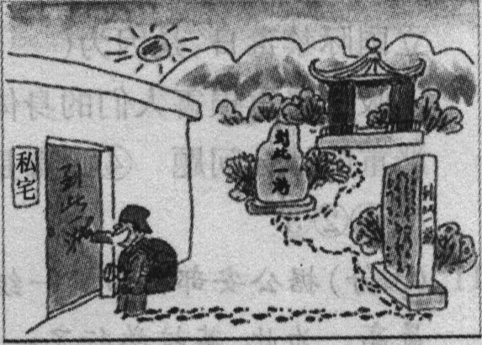
2．(3分)2007年7月18，据《扬子日报》报道：朱家成、朱功宝父子在涟水县法院状告涟水县公安局，一审胜诉，一夜间成为全国名人，这成了全国第一起公安机关败诉的“民告官”案件。“民告官”的案件属于…………………( )
A．民事诉讼 B．行政诉讼
C．刑事诉讼 D．民法通则
3．(3分)右边漫画中游客的行为是…………………( )
A．一般违法行为 B．违纪行为
C．犯罪行为 D．严重违法行为
4．新华网2009年10月27 报道，今年以来，一批省部级高官密集落马，我国掀起了新一轮声势浩大的反腐风暴：深圳市委原副书记、原市长许宗衡，公安部原部党委委员、部长助理郑少东，浙江省纪委原书记王华元，广东省政协原主席陈绍基……这些高官均因严重违纪或违法问题正在接受组织调查、审查。截至日前，今年共有13名省部级高官落马，两人已判死缓。
材料体现我们所学知识的哪些观点?(6分)

★★特殊保护我知晓(13分)
5．(3分)2008年10月，福州市中院成立了少年案件审判庭，专门审理被告人或当事人为未成年人的刑事、民事案件。全市法院依法对767名未成年刑事被告人从轻、减轻、免除刑事处罚。这体现了对未成年人的………………………………………………………( )
A．家庭保护 B．学校保护 c．社会保护 D．司法保护
6．(3分)下列做法中，违反了我国未成年人保护法的是…………………………………( )
A．小王在家里抽烟，被爸爸发现，香烟被没收
B．小张想到家里附近的网吧上网聊天，被网吧工作人员拒绝
C．小陈因为课堂上和同桌同学讲闲话，被老师批评
D．13岁的小李因为没有考出好成绩而被妈妈赶出家门，露宿街头
7．(3分)12月4日是全国法制宣传日，某市市政府下发通知，启动未成年人保护行动一 "2009年青少年法制教育宣传周”活动，要求各地紧紧围绕“依法维权，共促和谐”的主题，集中开展以未成年人保护法为重点的青少年法制宣传教育活动。宣传周之所以把“未成年人保护行动”作为重点( )
①因为青少年是祖国的未来和民族的希望②有利于引导青少年学法、懂法、守法和用法③有利于营造全社会关心、重视未成年人保护的社会氛围④可以彻底预防青少年违法犯罪，促进青少年健康成长
A．①②③ B．②③④ C．①②④ D．①③④
8．欣赏漫画，回答问题：
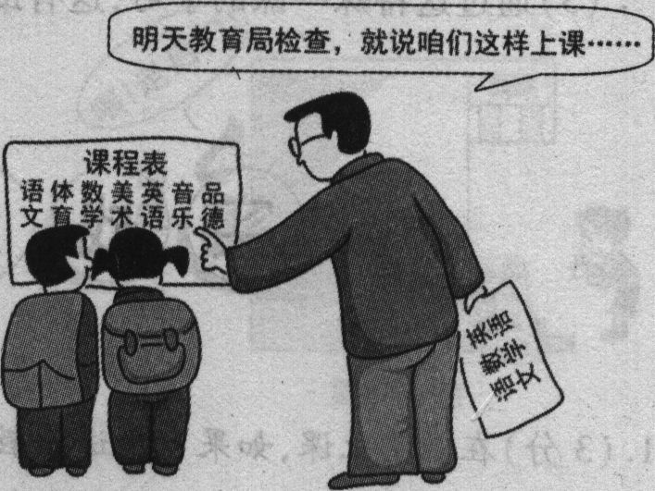
(1)请为漫画写一个标题。(2分)

(2)针对学校的做法，你最想对校长说的一句话是什么?(2分)

★★★不良诱惑我防患(27分)
9．(3分)八年级的小王，一天在回家的路上经过一家游戏厅，里面传出人们打游戏时发出的叫喊声，他好奇地停下来张望，这时游戏厅老板走过来，请他进去玩。你认为小王
应该……………………………………………………………………………………( )
①婉言谢绝，提高自律能力②痛快玩一把，调节紧张的情绪③坚决离开，远离不良诱惑④进去小玩片刻，及时出来
A．②④ B．①④ C．②③ D．①③
10．(3分)每年6月26日是国际禁毒日，2009年国际禁毒日的主题是“参与禁毒斗争，构建和谐社会”。设立国际禁毒日，是因为………………………………………………( )
①吸毒严重损害人们的身体健康②吸毒会诱发多种刑事犯罪，严重危害社会治安③毒品问题是一个严重的社会问题④吸毒是不道德的行为，但不触犯法律
A．①②③ B．①②④ C．②③④ D．①③④
1l．(3分)据公安部公布的一组数据显示，在吸毒者中，由于无知、好奇、被他人引诱而吸毒的青少年的比例最高。为此，某校举行了一场“珍爱生命，拒绝毒品”的报告会，向同学们宣传禁毒知识。举行毛珍爱生命，拒绝毒品”的报告会………………………( )
A．可以让青少年认清毒品的危害，帮助他们远离毒品
B．可以有效地杜绝青少年吸毒的现象
C．可以推进国家依法治国的进程
D．能有效地减少青少年违法犯罪现象
12．(3分)“网吧网吧我恨你，想说爱你不容易。因为以前迷恋你，致使成绩不如意。劝君要把时间惜，坚定立场勤学习。”这首校园歌谣告诉我们( )
①青少年要学会自制，自觉抵御网络中的不良诱惑②如果犯了过错，一定要正视并勇于改正③青少年要远离网络，杜绝上网④青少年要文明上网，正确利用网络
A．①②③ B．①②④ C．①③④ D．②③④
13．有关统计资料表明：我国互联网发展迅猛，网民数量已跃居世界第一；截至2008年底，我国网民总数已接近3亿，中学生上网已成为一种较普遍的现象。针对这一情况，王峰同学进行了调查。
◎调查发现
在调查中，王峰发现，有不少同学因上网成瘾，有时甚至逃课上网玩游戏。另外，不少网吧老板为招揽生意，打着“代写作业”等幌子，吸引未成年人进入网吧。
(1)假如你是这些同学的好友，你会怎样劝说他们?(4分)

(2)针对这些网吧老板的行为，你会怎样做?(2分)

◎建言献策
在调查中，王峰也欣喜地发现，为进一步净化网络环境，促进青少年健康成长，2009年1月5日，国务院新闻办、工业和信息化部、公安部等七部委联合部署在全国开展整治互联网低俗之风专项行动，坚决遏制网上低俗之风蔓延。
(3)请你就整治网络低俗之风向国家有关部门提出一条建议。(2分)

14．2009年2月，东华高级中学高一高二近百名学生，因为被卷入赌球风波，被学校“一刀切”全部勒令退学，马上离校。在对学校的做法感到不满的同时，让所有人震惊的事实却是，该校3名+学生竟然通过手机下注，接连输了上百万。无钱还债，庄家来校抓人，学生害怕不敢返校。在这3名学生背后，是上百名甚至更多喜欢姚明、喜欢篮球、喜欢NBA的男生，通过庄家在校园内设立的代理手机下注。赌球的黑手伸进学校，平静的校园。赌球之风暗流涌动已有时日。
(1)青少年参与赌博的危害有哪些?(3分)

(2)如何看待学校对参与赌博学生的处罚?(2分)

(3)青少年如何才能战胜赌博等不良诱惑对自己的影响?(2分)

★★★★自我保护利成长(15分) ．
15．(3分)小晖看到同学小楠伙同校外人员王某偷盗校园内的自行车，及时向学校保卫处报告。小晖的行为……………………………………………………………………………( )
A．背后打小报告，是不道德的行为 B．是敢于和善于同违法犯罪作斗争的表现
C．是不敢勇于同违法犯罪作斗争的表现 D．是不讲友谊、不够朋友的行为
16．(3分)据统计，我国仅15岁以下的未成年人，每年由于各种原因造成的意外伤亡人数接近50万。在同学甚至好友之间，因为一些小摩擦、小误会而引发恶性案件的数量，正呈逐年上升趋势。这些触目惊心的统计结果警示我们……………………………………( )
①人最宝贵的是生命，我们应珍惜自己和他人的生命
②要加强立法，彻底避免未成年人意外伤亡事故
③要增强自我保护意识，提高自我保护能力会体谅、尊重
④要提高自己的思想道德素质，学会宽容，学会理解
A．①②③ B．②③④ C．①②④ D．①③④
17．社会生活纷繁复杂，为了让学生们远离侵害，增强自我保护的能力，蓝天中学在暑假到来之际，利用学校的宣传橱窗进行了宣传。以下是橱窗中的部分内容：
◎自我保护提示
橱窗中，以漫画的形式对学生进行了自我保护提示。下面是其中的两幅漫画：
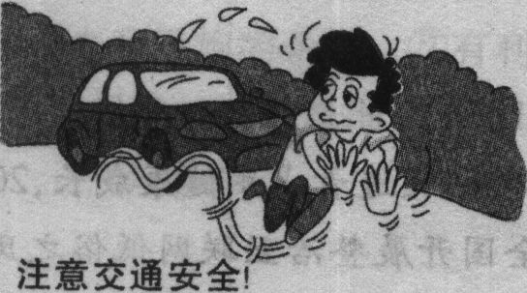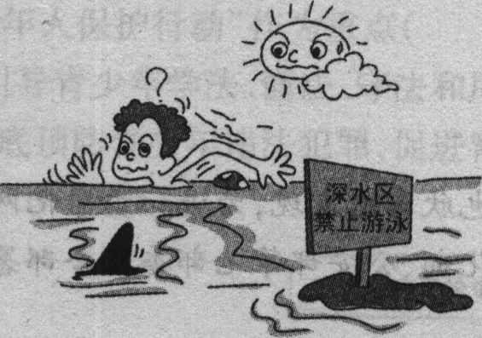
(1)除了漫画中提示的方面外，你认为还可以从哪些方面进行提示?(2分)

◎学习法律知识
为使同学安全度过暑假，学校要求同学们认真学习两部与青少年相关的法律。
(2)假如要你推荐这样两部法律，你会推荐哪两部法律?(2分)
①___________________________________(1分)
②___________________________________(1分)
(3)作为青少年，要增强自我保护意识和能力，做到：(3分)
① __________________________________(1分)
② __________________________________(1分)
③ __________________________________(1分)
◎宣传活动感悟
(4)通过此次宣传活动，你有何感悟?(2分)

2010年江西省最新中考模拟试卷（2010、3）参考答案
1．B 2．B 3．A
4．①依法治国是党领导人民治理国家的基本方略。②法律对全体社会成员具有普遍约束力。③法律是靠国家强制力保证实施的。’④在我国法律面前人人平等。⑤作为公民要遵纪守法，决不做法律禁止的事。
5．D 6．D 7．A
8．(1)《如此“课表”》(2)学校要全面贯彻国家的教育方针，保证未成年人全面发展。
9．D 10．A 11．A 12．B
13．(1)①中学生沉迷于网吧，容易导致荒废学业．损害身心健康，甚至走上违法犯罪的道路。②作为学生，要珍惜受教育的权利，自觉履行受教育的义务，努力完成自己的学习任务。③青少年要增强自我保护意识和能力，依法自律，遵守网络文明公约，积极健康上网。(2)拒绝或向有关部门举报。(3)如：①建立健全法律法规，加强对网络的监督和管理，加大执法力度，对违法违规网站采取限期整改、关闭等措施。②对互联网领域的从业人员加强思想道德教育，提高公德意识和责任意识。③加强对网民进行法制宣传和自律意识教育，自觉抵制网络低俗信息的诱惑。
14．(1)①违反了《预防未成年人犯罪法》，是严重的不良行为；②严重影响学习，妨碍休息，损害健康；③违反了学校规章制度，是不道德的行为；④严重的可能会导致犯罪，将受到法律的制裁。（2)①是学校对违反校规学生作出的一种最严厉的行政处分；②是青少年作出错误选择应当承担的责任。(3)①认清赌博(或不良诱惑)的危害和对自身的影响；②提高道德意识，增强自控能力，强化法制观念；③增强自我保护意识，学会拒绝，积极举报赌博(或抵制不良诱惑)行为。
15．B 16．D
17．(1)如：用气用电、突发火灾等。(2)①《中华人民共和国未成年人保护法》②《中华人民共和国预防未成年人犯罪法》(3)①要依法自律，自觉抵制不良诱惑。②要正确对待父母和学校的教育。③要依法维护自身的合法权益。 (4)①掌握了自我保护的常识和技能，提高了自我保护能力。②增强了自己的法制观念和明辨是非的能力，学会用法律保护自己。

